Mutierte Superheldinnen und Superhelden: Wie realistisch ist das?
Superheld:innen wie Spider-Man oder Hulk erlangen durch Strahlung oder mutierte Gene außergewöhnliche Kräfte. Doch wie realistisch ist das? Kann eine Mutation tatsächlich so etwas bewirken?

Arbeitsauftrag

:Diskutiert in Partnerarbeit, welche Fähigkeiten durch Mutationen entstehen könnten. Überlegt dabei: Was erscheint euch möglich, was eher nicht?

Mutationstypen: Gen-, Genom- und Chromosomenmutation
Mutationen sind Veränderungen im Erbgut, die die Struktur oder Anzahl von Genen oder Chromosomen betreffen können. Sie sind eine wichtige Grundlage der Evolution, können aber auch Krankheiten verursachen. Mutationen können spontan auftreten oder durch äußere Einflüsse wie Strahlung, Chemikalien oder Viren ausgelöst werden. Hier sind die drei Haupttypen von Mutationen:

1. Genmutation

Eine Genmutation betrifft die DNA-Sequenz eines einzelnen Gens. Diese Mutationen verändern die Basenabfolge der DNA und können dadurch die Funktion des Gens beeinflussen.

Arten von Genmutationen:

Punktmutation:
Veränderung einer einzelnen Base

Substitution:
Austausch einer Base
Deletion:
Verlust einer Base
Insertion:
Einfügen einer zusätzlichen Base

Raster-Mutation:
Verschiebung der Basensequenz durch Deletion oder Insertion

2. Genommutation

Bei einer Genommutation ändert sich die Anzahl der Chromosomen im Erbgut. Dies geschieht durch Fehler bei der Zellteilung (Meiose).

Hauptformen:

Polyploidie:
Vervielfachung des gesamten Chromosomensatzes (bei Menschen selten)
Aneuploidie:
Zu viele oder zu wenige einzelne Chromosomen
3. Chromosomenmutation
Eine Chromosomenmutation betrifft die Struktur eines oder mehrerer Chromosomen. Hierbei werden Teile eines Chromosoms verändert, gelöscht oder umgebaut.
Arten von Chromosomenmutationen:
Deletion:
Verlust eines Chromosomenabschnitts
Duplikation:
Verdoppelung eines Abschnitts
Translokation:
Verlagerung eines Abschnitts auf ein anderes Chromosom
Insertion:
Einfügen eines Chromosomenabschnitts
Inversion:
Umkehrung eines Chromosomenabschnitts

Ordne die verschiedenen Mutationsarten richtig zu:
Genmutationen | Genommutationen | Chromosomenmutationen

Insertion Base · Duplikation · Punktmutation · Translokation · Substitution · Raster-Mutation · Inversion · Deletion Base · Insertion Chromosomenabschnitt · Polyploidie · Deletion Chromosomenabschnitt · Aneuploidie

Beschreibe die Unterschiede zwischen einer Genmutation und einer Genommutation.
___________________________________________________________________
___________________________________________________________________
___________________________________________________________________
Erkläre, wie eine Punktmutation die Funktion eines Gens beeinflussen kann.
___________________________________________________________________
___________________________________________________________________
___________________________________________________________________

Genetische Erkrankungen: Albinismus, Klinefelter-Syndrom und Philadelphia-Chromosom

Albinismus

Albinismus ist eine genetische Erkrankung, die durch eine Störung in der Produktion von Melanin, dem Pigment, das Haut, Haare und Augen färbt, verursacht wird. Diese Störung resultiert aus Mutationen in verschiedenen Genen, die für die Herstellung und Verteilung von Melanin verantwortlich sind. Menschen mit Albinismus haben sehr helle Haut, Haare und Augen und sind oft sehr lichtempfindlich. Ein weiteres häufiges Symptom ist eine Sehbehinderung, die von vermindertem Sehvermögen bis zu starker Lichtempfindlichkeit reicht.

Klinefelter-Syndrom

Das Klinefelter-Syndrom ist eine genetische Störung, die durch ein zusätzliches X-Chromosom bei Männern verursacht wird (47,XXY). Diese Veränderung führt zu einer Unterfunktion der Hoden, was zu einem Mangel an Testosteron führt. Typische Symptome umfassen eine geringere Muskelmasse, weniger Körperbehaarung und oft eine Vergrößerung der Brustdrüsen. Betroffene haben häufig auch Lernschwierigkeiten und Sprachprobleme. Unbehandelt kann die Pubertät verspätet eintreten und mit mehr Schwierigkeiten verbunden sein. Eine Testosterontherapie kann viele der Symptome lindern.

Philadelphia-Chromosom

Das Philadelphia-Chromosom ist eine genetische Veränderung, die bei bestimmten Formen von Leukämie, insbesondere der chronischen myeloischen Leukämie (CML), auftritt. Es entsteht durch den Austausch von genetischem Material zwischen den Chromosomen 9 und 22. Diese Translokation führt zur Bildung eines Fusionsgens namens BCR-ABL, das ein abnormales Protein produziert, das das Zellwachstum unkontrolliert fördert. Dies führt zur Entstehung von Krebszellen im Blut. Die Behandlung erfolgt oft mit spezifischen Tyrosinkinase-Inhibitoren, die das abnormale Protein blockieren und das Wachstum der Krebszellen stoppen.

Kreuze die richtige Antwort an:

Welche genetische Veränderung führt zur Entstehung des Philadelphia-Chromosoms?
Deletion von Chromosom 7 Mutation im Melanin-Gen Translokation zwischen Chromosomen 9 und 22 Verdoppelung des X-Chromosoms

Welches Symptom ist typisch für Menschen mit Klinefelter-Syndrom?
Vergrößerung der Brustdrüsen Starke Lichtempfindlichkeit Sehr helle Haut und Haare Chronische Leukämie

Welche Behandlungsmethode wird häufig bei der chronischen myeloischen Leukämie eingesetzt?
Tyrosinkinase-Inhibitoren Strahlentherapie Testosterontherapie Chemotherapie

Welche genetische Erkrankung ist mit Mutationen in Genen verbunden, die für die Herstellung von Melanin verantwortlich sind?
Philadelphia-Chromosom Klinefelter-Syndrom Cystische Fibrose Albinismus

Welche Symptome können bei Männern mit dem Klinefelter-Syndrom auftreten?
Pigmentstörungen in der Haut Geringere Muskelmasse und Lernschwierigkeiten Sehbehinderung und starke Lichtempfindlichkeit Krebszellwachstum im Blut

Welche auf einer genetischen Veränderung basierende Krankheit führt zu einer Störung in der Melaninproduktion?
Klinefelter-Syndrom Albinismus Philadelphia-Chromosom Turner-Syndrom

Wie realistisch sind Superheldinnen und Superhelden aus dem Labor?

Mutationen führen in der Realität nicht zu Superkräften, sondern oft zu Krankheiten oder neutralen Veränderungen. Dennoch zeigen diese Geschichten, wie faszinierend Wissenschaft sein kann. Heutzutage gibt es eine Vielzahl an Werkzeugen (z. B. die CRISPR/Cas-Methode), um am Genom herumzubasteln. In Zukunft wird es vielleicht möglich sein tierische DNA-Sequenzen in menschliche einzusetzen. Der DNA-Austausch zwischen Tieren wurde schon erfolgreich durchgeführt: DNA-Sequenzen von Quallen wurden in Affen und andere Tier-DNA eingesetzt und haben dafür gesorgt, dass die Tiere unter UV-Licht leuchten.
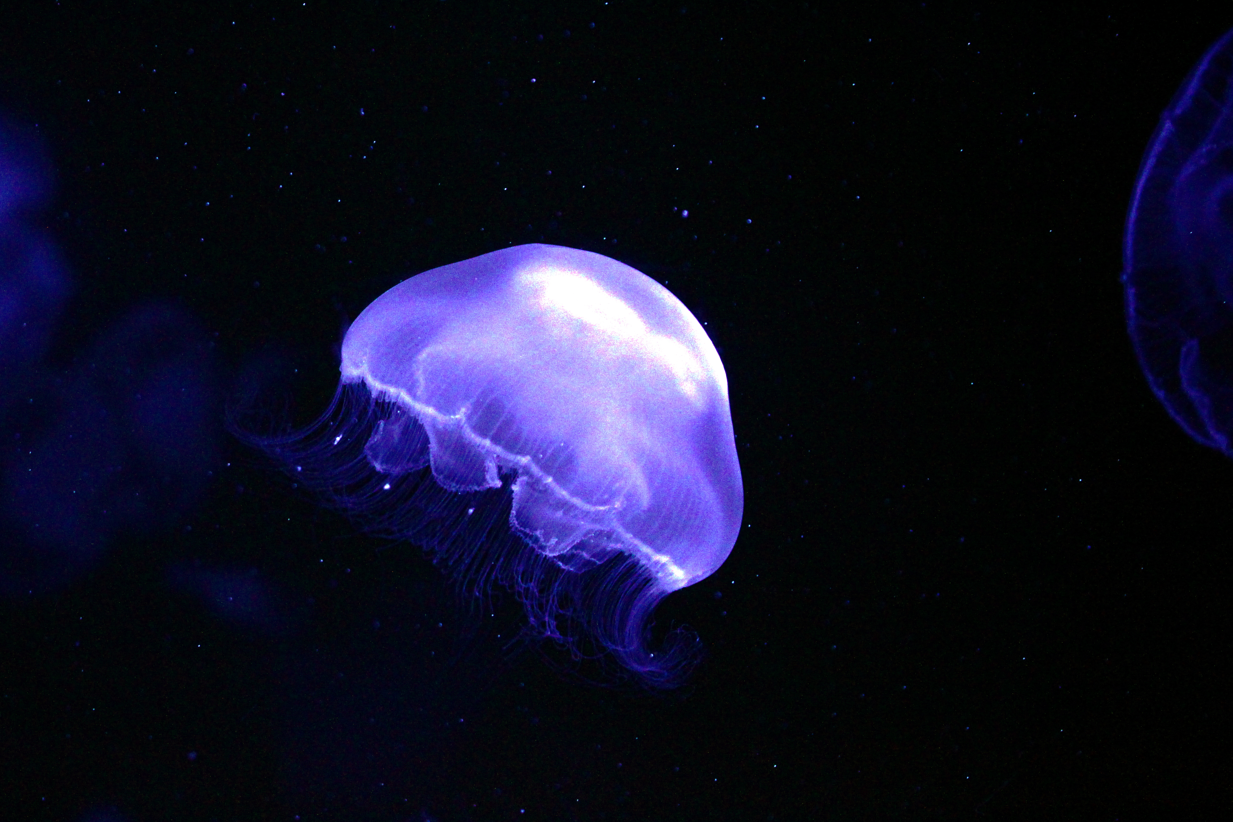
Qualle unter UV-Licht (Quelle: https://tinyurl.com/4a3nay7j)

Welche Folgen könnten solche Geschichten für unser Verständnis von Wissenschaft haben?
___________________________________________________________________
___________________________________________________________________
___________________________________________________________________

